* ***Components/header***

سربرگ صفحه است که شامل دو کامپوننت : navbar و logobar می باشد.

که یک پارامتر ورودی به نام navbars از کنترلر می گیرد تا بتواند مقادیر مورد نیاز را از دیتابیس نشان دهد.

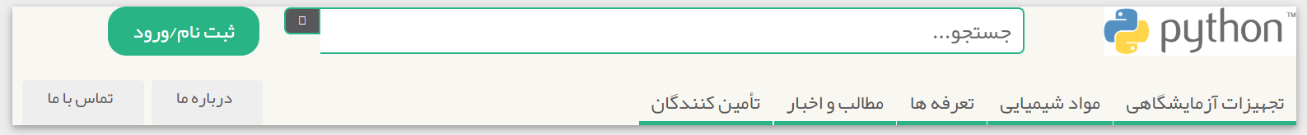

* ***نحوه استفاده از کامپوننت***
* {{ partial('components/header/header',['navbars':navbars]) }}